TRƯỜNG ĐẠI HỌC MỞ TP.HCM

KHOA CÔNG NGHỆ THÔNG TIN

**ĐỀ THI CUỐI HỌC KỲ**

**Đáp án**

MÔN: **QUẢN TRỊ HỆ CƠ SỞ DỮ LIỆU**

HỌC KỲ**: 2** NĂM HỌC: **2022-2023**

LỚP: **CS2001, IM2001, IM2002** HỆ: **Đại học**

Thời gian làm bài: **90 phút**

**Sinh viên không được sử dụng tài liệu**

*Ghi chú 1: các câu hỏi liên quan đến phần mềm hệ quản trị cơ sở dữ liệu (DBMS) áp dụng cho phần mềm Microsoft SQL Server 2019*

*Ghi chú 2: đây là đề thi lý thuyết nên khi sinh viên trả lời các câu hỏi* ***không được*** *miêu tả các thao tác thực hành như: nhấp chuột, chọn menu, mở cửa sổ, gõ văn bản, ...*

1. **(1 điểm)**

* Trong SQL Server, file có phần tên file mở rộng (phần tên file sau dấu chấm) là .bak là file gì?
* Một CSDL đang dùng trong SQL Server có thể được lưu trong các loại file có **phần tên file mở rộng gì**? Các loại file đó được tạo ra khi nào và lưu thông tin gì?

**Đáp án đề nghị:**

* Trong SQL Server, file có phần tên file mở rộng **(phần tên file sau dấu chấm)** là .bak là file sao lưu của CSDL (backup)
* Một cơ sở dữ liệu trong SQL Server có thể được lưu trong các loại file có phần tên file mở rộng (phần tên file sau dấu chấm) là **.mdf, .ldf** và **.ndf**.
* File .mdf: đây là primary data file, được tạo ra ngay khi tạo CSDL, chứa: data, index và metadata
* File .ldf: đây là log data file, được tạo ra ngay khi tạo CSDL, chứa: thông tin hoạt động của CSDL
* File .ndf: đây là secondary data file, được người quản trị CSDL tạo ra khi cần, chứa: data và index

1. Hãy vẽ sơ đồ minh họa việc sử dụng một SQL Server instance của 3 loại login. Sơ đồ thể hiện cơ chế tổ chức bảo mật xác thực đăng nhập và phân quyền của SQL Server trên máy Database server có nối mạng LAN với các máy Client và máy Domain Controller. Trong sơ đồ phải có thể hiện vị trí của các danh sách Domain Accounts, Windows Local Users, Logins, Database Users, Server Roles, Database Roles. **(1 điểm)**

**Đáp án đề nghị:**

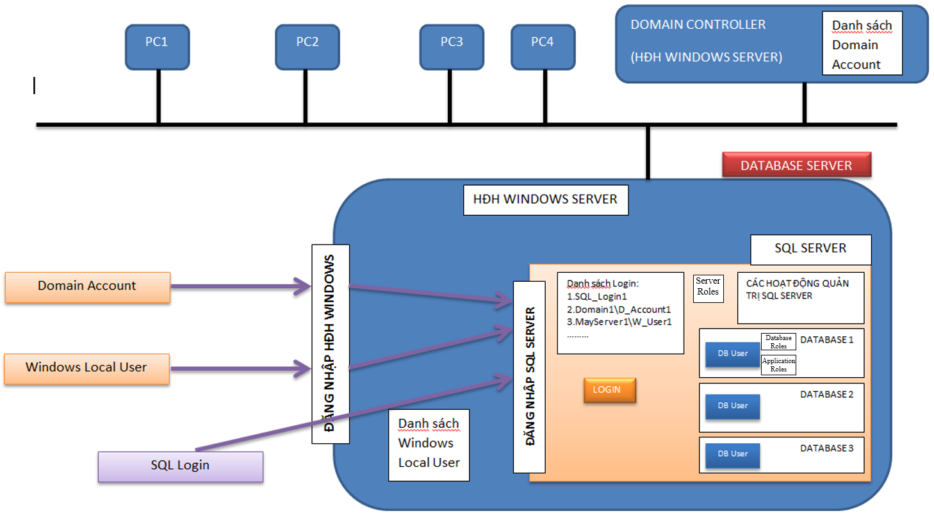

1. Hãy trình bày **chi tiết** về chức năng Alias server của SQL Server Native Client. Các nội dung cần trình bày là: **(2 điểm)**
   * Alias server là gì?
   * Alias server sử dụng các giao thức kết nối nào trong các giao thức: Shared memory, TCP/IP, Named pipes?
   * Ta dùng công cụ gì để tạo mới một Alias server?
   * Alias server được tạo ra trên máy client hay máy server?
   * Alias server 32 bit và Alias server 64 bit là gì?
   * Cách thức hoạt động của Alias server như thế nào?
   * Các ưu điểm (hay lợi ích) khi sử dụng Alias server là gì?

**ĐÁP ÁN ĐỀ NGHỊ**:

* **(1 điểm)** Trả lời các nội dung sau:
* Alias server là **server ảo** của SQL server
* Alias server sử dụng các giao thức kết nối **TCP/IP, Named pipes**
* Ta dùng công cụ **SQL Server Configuration Manager** gì để tạo mới một Alias server
* Alias server được tạo ra **trên máy client**
* Alias server 32 bit dùng cho **các ứng dụng 32 bit** trên máy client, Alias server 64 bit dùng cho **các ứng dụng 64 bit** trên máy client
* **Cách thức hoạt động**: Alias server được tạo ra để người dùng hay các ứng dụng phần mềm có nhu cầu có thể kết nối và sử dụng như là một SQL server thật. Alias server được ánh xạ tới một SQL server thật tại một thời điểm, và việc ánh xạ này có thể thay đổi tới một server thật khác khi có nhu cầu. Alias server được tạo ra và sử dụng khi người quản trị dữ liệu nhận thấy nguy cơ đường dẫn đến một server thật (vật lý) có thể bị thay đổi trong tương lai.
* **(1 điểm) Các ưu điểm (hay lợi ích) khi sử dụng Alias server:**
* Nhờ Alias server, ta có thể đặt tên lại cho các server thật nhằm đem đến tiện lợi cho người sử dụng (người dùng dữ liệu hay các lập trình viên)
* Lợi ích chính của Alias server là đem lại tính mềm dẻo trong việc sử dụng các server thật. Khi ta sử dụng Alias server, ta có thể thay đổi việc quản trị CSDL đến các server thật tùy ý mà không cần thay đổi tên “Server name” trong kết nối. Khi muốn thay đổi server thật, ta chỉ cần ánh xạ lại đường dẫn của server thật mới vào Alias server đang dùng. Người dùng và các phần mềm đang kết nối vào SQL server bằng Alias server không cần phải thay đổi chuỗi kết nối (có chứa Server name). Nhờ đó, ta tránh được được một tổn thất rất lớn là phải lập trình lại các phần mềm sử dụng dữ liệu.

1. **(2 điểm)**

* Server role là gì? Server role được sử dụng như thế nào? Trong SQL Server 2019, ta có thể tạo ra và gán quyền cho một Server role mới không?
* Hãy nêu tên login khi tạo ra login cho 2 người dùng sau: (1) người dùng là domain account tên Hung trong domain tên Domain2305; (2) người dùng là Windows Local User tên Thanh trên máy tính có Computer Name là MayTinh123
* Hãy liệt kê tên và các quyền của 8 Fixed Server Roles (không liệt kê role Public).

**ĐÁP ÁN ĐỀ NGHỊ**:

* Server role là nhóm các quyền quản trị của SQL Server. Các login được gán là thành viên của Server role nào sẽ có bộ quyền của Server role đó. Trong SQL Server 2019, ta có thể tạo ra và gán quyền cho một Server role mới. **(0.5 điểm)**
* Tên login khi tạo ra cho 2 người dùng sau: (1) là **Domain2305\Hung**; (2) là **MayTinh123\Thanh (0.5 điểm)**
* 8 Fixed Server Roles: **(1 điểm)**

|  |  |  |
| --- | --- | --- |
|  | **Tên Fixed server role** | **Quyền** |
| **1** | **sysadmin** | Có tất cả quyền (quyền tối thượng) trên toàn bộ server |
| **2** | **serveradmin** | Có quyền chỉnh các thông số cấu hình của server và quyền shut down the server. |
| **3** | **securityadmin** | Có quyền quản lý và gán quyền cho các login của server. |
| **4** | **processadmin** | Có quyền đóng các process đang tương tác với SQL Server. |
| **5** | **setupadmin** | Có quyền thêm, bớt các server liên kết |
| **6** | **bulkadmin** | Có quyền chạy lệnh BULK INSERT |
| **7** | **diskadmin** | Có quyền quản lý các file trên đĩa |
| **8** | **dbcreator** | Có quyền tạo, thay đổi, xóa và phục hồi CSDL |

1. **(2 điểm)**

* Database User là gì và được sử dụng như thế nào?
* Database Role là gì và được sử dụng như thế nào?
* Hãy liệt kê tên và các quyền của 9 Fixed Database Roles (không liệt kê role Public)

**ĐÁP ÁN ĐỀ NGHỊ**:

* Database User là người dùng của CSDL. Một Database User được tạo ra trong CSDL ứng với 1 Login của SQL Server. Database User dược sử dụng để tạo và gán quyền người dùng (login) bên trong một CSDL. **(0.5 điểm)**
* Database Role là nhóm các quyền bên trong một CSDL của SQL Server. Các Database User được gán là thành viên của Database role nào sẽ có bộ quyền của Database role đó. Database Roles có 2 loại: loại có sẳn (Fixed Database Roles) và loại do người dùng tạo ra (User-defined Database Roles). **(0.5 điểm)**
* Liệt kê tên và các quyền của 9 Fixed Database Roles: **(1 điểm)**

|  |  |  |
| --- | --- | --- |
|  | **Tên Fixed Database Roles** | **Quyền** |
| **1** | **db_owner** | Có tất cả quyền trên toàn bộ CSDL |
| **2** | **db_securityadmin** | Có quyền quản lý việc phân quyền trong CSDL |
| **3** | **db_accessadmin** | Có quyền quản lý việc dùng CSDL của các login |
| **4** | **db_backupoperator** | Có quyền sao lưu CSDL |
| **5** | **db_ddladmin** | Có quyền chạy các câu lệnh DDL |
| **6** | **db_datawriter** | Có quyền Thêm, Sửa, Xóa tất cả bảng dữ liệu |
| **7** | **db_datareader** | Có quyền Xem tất cả bảng dữ liệu |
| **8** | **db_denydatawriter** | Không có quyền Thêm, Sửa, Xóa tất cả bảng dữ liệu |
| **9** | **db_denydatareader** | Không có quyền Xem tất cả bảng dữ liệu |

1. **(2 điểm)**

Một cơ sở dữ liệu (CSDL) tên QLGiaoDich (Quản lý giao dịch) của một ngân hàng có kế hoạch sao lưu gần nhất như bảng sau:

|  |  |  |
| --- | --- | --- |
| **Thời gian** | **Kiểu sao lưu** | **File sao lưu ở ổ D:\** |
| ... | ... | ... |
| 07:00 | FULL | Full0700.bak |
| 08:00 | LOG | Log0800.bak |
| 09:00 | LOG | Log0900.bak |
| 10:00 | DIFFERENTIAL | Diff1000.bak |
| 11:00 | LOG | Log1100.bak |
| 12:00 | LOG | Log1200.bak |
| 13:00 | DIFFERENTIAL | Diff1300.bak |
| 14:00 | LOG | Log1400.bak |
| ... | ... | ... |

Đến **12:55** thì CSDL QLGiaoDich trên bị hư hỏng, không truy xuất dữ liệu được. Biết rằng kiểu phục hồi (Recovery model) của CSDL là Full, hỏi: chúng ta phải làm gì để phục hồi được CSDL này để dữ liệu ít bị mất mát nhất. Hãy:

* + Nêu cách làm từng bước và các file cần dùng
  + Viết code SQL để phục hồi CSDL

**ĐÁP ÁN ĐỀ NGHỊ**:

* Các bước và các file cần dùng: 5 file gồm 4 file có sẳn và 1 file sao lưu Tail-log mới tạo (**0,5đ)**
  + Sao lưu Tail-log vào file mới “Tail_log_1310.bak” (có thể đặt tên khác)
  + Phục hồi Full dùng file “Full_0700.bak”
  + Phục hồi Differential dùng file “Diff_1000.bak”
  + Phục hồi Log dùng file “Log_1100.bak”
  + Phục hồi Log dùng file “Log_1200.bak”
  + Phục hồi Tail-Log dùng file “Tail_log_1310.bak”
* Viết code để phục hồi CSDL: 6 lệnh cho 6 bước sau: (**1,5đ)**
  + BACKUP LOG QuanLyGiaoDich  
    TO DISK = 'D:\Tail_log_1310.bak'  
    WITH NO_TRUNCATE, DESCRIPTION = 'Sao luu Tail Log';
  + RESTORE DATABASE QuanLyGiaoDich  
    FROM DISK = 'D:\ Full_0700.bak '  
    WITH NORECOVERY;
  + RESTORE DATABASE QuanLyGiaoDich  
    FROM DISK = 'D:\ Diff_1000.bak'  
    WITH NORECOVERY;
  + RESTORE LOG QuanLyGiaoDich  
    FROM DISK = 'D:\ Log_1100.bak'  
    WITH NORECOVERY;
  + RESTORE LOG QuanLyGiaoDich  
    FROM DISK = 'D:\ Log_1200.bak'  
    WITH NORECOVERY;
  + RESTORE LOG QuanLyGiaoDich  
    FROM DISK = 'D:\ Tail_log_1310.bak'  
    WITH RECOVERY;

**HẾT**

**Xác nhận của Trưởng khoa**